

**3.3 细胞核的结构和功能**

**学习目标**

|  |  |
| --- | --- |
| 课程标准 | 学习目标 |
| 1. 生命观念一一结构和功能相适应：细胞核贮存着细胞的遗传物质DNA，从而控制着细胞的生命活动，是细胞生命系统的控制中心；细胞核表面有两层生物膜，且其上具有核孔，决定了不同物质进出细胞核的途径有别。  2. 科学思维一一模型建构：依据真核细胞的结构组成及其特点，建构真核细胞的亚显微结构的物理模型。  3. 科学探究一一基于实验设计的对照原则和单一变量原则，设计合理的对照实验，验证细胞核是遗传性状的控制中心、验证细胞是一个统一整体。 | 1. 阐明细胞核的结构和功能。 2. 根据对细胞整体与局部的认识，尝试制作真核细胞的三维结构模型。   3．认同细胞核是细胞生命系统的控制中心 |

02

**教材详解**

温馨提示：请先预习通读课本

|  |  |
| --- | --- |
| （一）基础知识梳理 | 识必备 |

1．除了高等植物成熟的筛管细胞和哺乳动物 等极少数细胞外，真核细胞都有细胞核。

2．细胞核是 ，是细胞代谢和遗传的 。

3．细胞核的结构包括 和核液等部分。

4．核膜是双层膜，作用是把核内物质与细胞质分开。染色质主要由 组成， 是遗传信息的载体。核仁的作用是 。核孔的作用是 。

5．染色体和染色质是 在细胞不同时期的 存在形态。

6．模型的形式很多，包括 模型、 模型、 模型等。在设计并制作细胞模型时，科学性、准确性是第一位的，其次才是模型的美观与否。

|  |  |
| --- | --- |
| （二）课前聚焦 | 抓重点 |

**1、细胞核的结构和功能是怎样的？**

**2、为什么说细胞核是细胞的控制中心？**

**3、怎样制作真核细胞的三维结构模型？**

03

**知识精讲**

知识点01 细胞核的功能

一、细胞核的分布

大多数真核细胞只有一个细胞核，但也有例外，例如高等植物成熟的筛管细胞和哺乳动物成熟的红细胞无细胞核，双小核草履虫和人的骨骼肌细胞有多个细胞核。

1. 细胞核的功能

1.蝾螈受精卵横缢实验是如何设置对照实验？

答：既设置了相互对照（有核的一半和无核的一半），又设置了自身前后对照（无核的一半前后生长情况）。

2.伞藻嫁接实验只能说明伞藻帽的形状和假根有关，因为假根中不只有细胞核还有细胞质和其他物质。

伞藻核移植实验证明伞藻帽的形状是由细胞核控制的。

3.细胞核的功能：是遗传信息库；是细胞代谢和遗传的控制中心

知识点02 细胞核的结构

一、

双层膜，把核内物质与细胞质分开。

与某种RNA的合成以及核糖体的形成有关。

（核仁与原核细胞中核糖体的形成无关）

细胞核

核仁：

核膜：

核孔

：

染色质：主要由DNA和蛋白质组成，容易被碱性染料染成深色。

与染色体是同一物质在不同时期的两种存在形态

DNA是遗传信息的载体

注意：

1.核膜、核孔具有选择透过性。

2.蛋白质合成数量多，代谢旺盛的细胞，核仁较大，核孔数量多。

3.遗传信息就像生命活动的“蓝图”，遗传信息储存在DNA上，而DNA存在于细胞核中的染色质上，所以细胞核才具有控制细胞代谢的功能。

4.细胞既是生物体结构的基本单位，也是生物体遗传和代谢的基本单位。

5.细胞的代谢中心：细胞质基质。 细胞代谢的控制中心：细胞核。

6.物质通过核孔：穿过0层膜。

物质通过核膜：穿过2层膜，2层磷脂双分子层，4层磷脂分子。

二、建构模型

1.类型；物理模型（实物、图画形式，比如DNA双螺旋结构模型）、概念模型、数学模型等。

2.图片、标本不属于任何模型。

04

**考点突破**

**考法01 细胞核的结构**

1．核膜是具有双层膜的结构，但不属于具有双层膜的细胞器。外层核膜与内质网膜相连，上面也会附着一些核糖体和酶。

2．核孔是大分子物质进出细胞核的通道，小分子物质进出细胞核需要通过核膜。因为大分子物质通过核孔进出细胞核，不经过核膜，故通过0层膜。

3．核孔的数量、核仁的大小与细胞代谢有关，如代谢旺盛、蛋白质合成量大的细胞，核孔数量多，核仁较大。

4．核膜和核孔都具有选择透过性，核孔虽然可以允许大分子物质通过，但仍然具有选择透过性，如细胞核中的DNA就不能通过核孔进入细胞质。

5．核仁不是遗传物质的储存场所。蛋白质合成旺盛的细胞中，核仁较大。

6．细胞核中的遗传物质分布在染色体(染色质)上。染色体和染色质是同一物质在细胞不同时期的两种存在状态，两者的转化关系为：

**【题型示例1】** 右图是细胞核的结构模式图，下列关于各结构及功能的叙述，正确的是(　　)

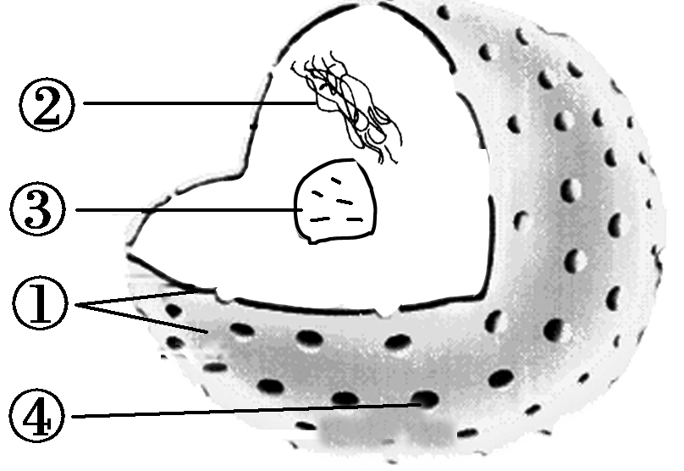A．①属于生物膜系统的组成成分，其把核内物质与细胞质分开

B．②是所有生物遗传物质的载体

C．③与某种RNA的合成以及高尔基体的形成有关

D．④有利于DNA、RNA从细胞核进入细胞质，实现核质之间的物质交换

**考法02 细胞核的功能**

知识点细胞核功能探究实验分析

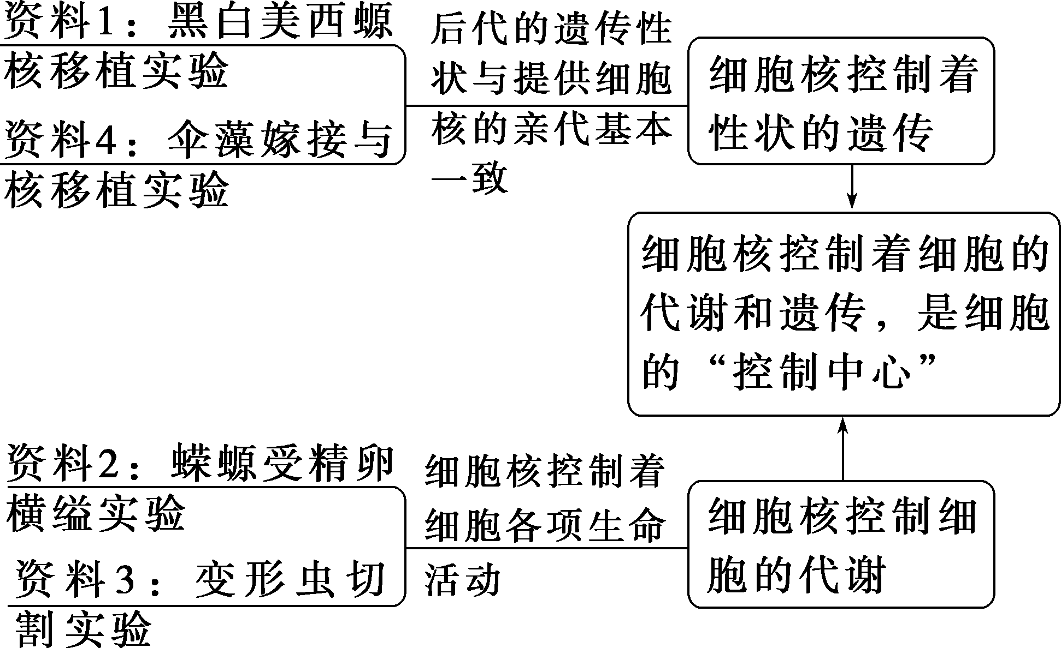

(1)黑白美西螈核移植实验中缺乏对照实验，可增加“将白色美西螈胚胎细胞的细胞核移植到黑色美西螈的去核卵细胞中”的对照组，以增强结论的说服力。

(2)蝾螈受精卵横缢实验、变形虫切割实验、伞藻嫁接与核移植实验均遵循了对照原则。

(3)伞藻核移植实验可排除假根中其他物质的影响，是对伞藻嫁接实验的补充，进一步验证细胞核的功能。

(4)蝾螈受精卵横缢实验和变形虫切割实验还可说明细胞只有保持结构的完整性，才能完成正常的生命活动。

[易错提醒]　(1)真核细胞不是都有一个细胞核，植物成熟的筛管细胞和哺乳动物成熟的红细胞没有细胞核，而有些真核细胞有两个细胞核，如双小核草履虫；有的有多个细胞核，如人的骨骼肌细胞中的细胞核可达数百个。

(2)没有细胞核的真核细胞，既不能生长也不能分裂，如哺乳动物成熟的红细胞，人工去核的细胞一般不能存活太久。

**【题型示例2】** 以动物受精卵为实验材料进行以下实验，下列有关图中的分析，正确的是(　　)

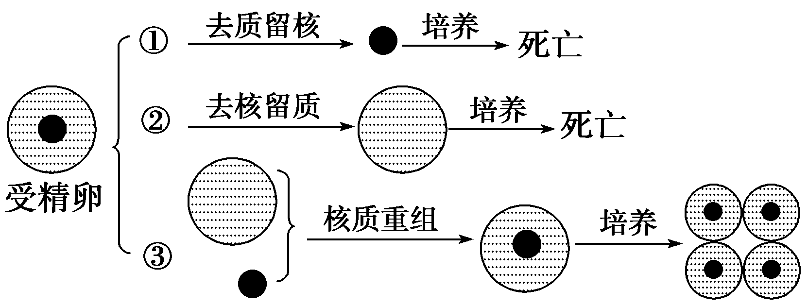

A．实验①和实验③说明了细胞核对维持细胞正常生命活动的重要性

B．实验②和实验③说明了细胞质对维持细胞正常生命活动的重要性

C．实验①说明了细胞核对细胞质的重要性，实验②说明了细胞质对细胞核的重要性

D．该实验结果可以说明细胞是最基本的生命系统

05

**归纳总结**

1．核膜是不连续的双层膜，其上有核孔。

2．核孔是RNA和蛋白质等大分子物质进出的通道。

3．染色质和染色体是同一物质在细胞不同时期的两种存在状态，其主要成分是DNA和蛋白质。

4．核仁与某种RNA的合成以及核糖体的形成有关。

5．细胞核是遗传信息库，是细胞代谢和遗传的控制中心。

6．模型包括物理模型、概念模型、数学模型等

**7、**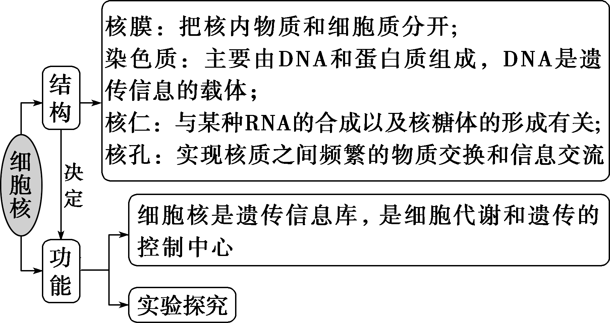

**强化提升**

1．将一只黑色公绵羊的体细胞核移入白色绵羊的去核卵细胞中，并将此卵植入另一只黑色绵羊子宫内发育，生出的小绵羊即克隆羊。那么，此克隆绵羊为(　　)

A．黑色公绵羊　　　　　　 B．黑色母绵羊

C．白色母绵羊 D．白色公绵羊

2．用真核细胞a、b做下图实验，最能说明(　　)

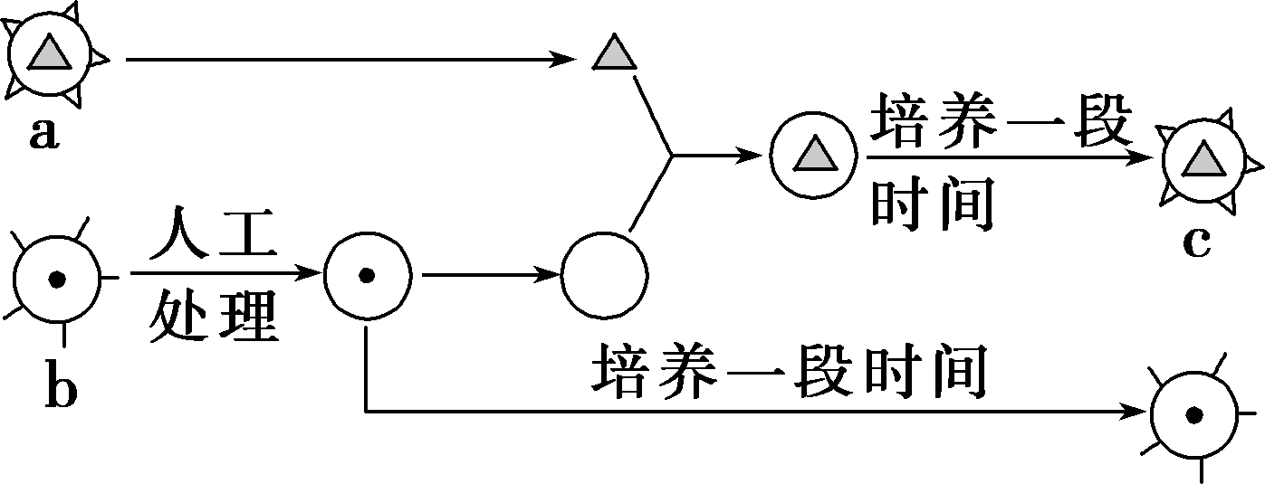

A．细胞c的性状由细胞核控制

B．细胞c的性状由细胞质控制

C．细胞核控制生物的一切性状

D．细胞c的性状由细胞核和细胞质共同决定的

3．下列为黑白美西螈核移植实验流程示意图，据图分析不正确的是(　　)

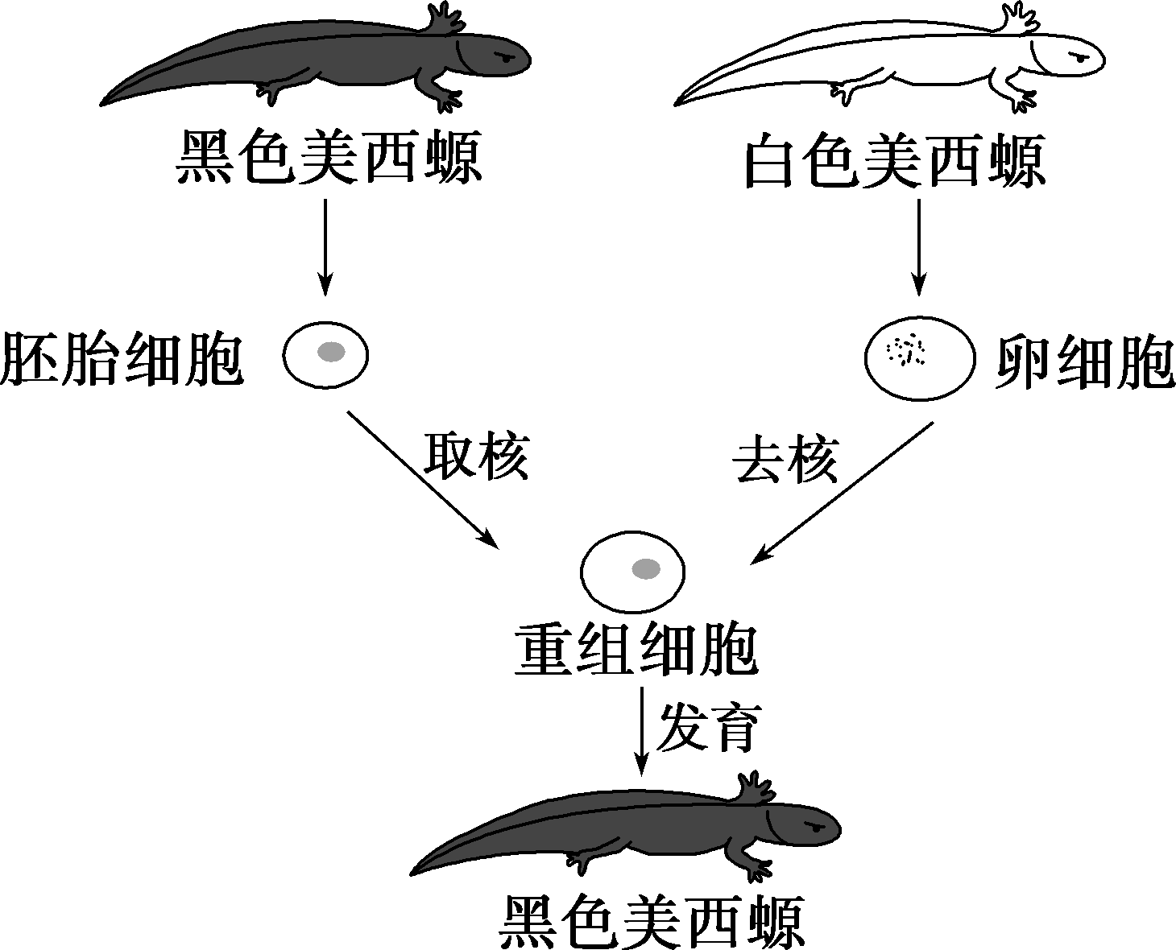

A．该实验的目的是证明黑色美西螈的肤色由细胞核控制

B．该实验说明细胞核是遗传的控制中心

C．可将白色美西螈胚胎细胞核移植到黑色美西螈去核卵细胞中形成重组细胞进行培养，作为对照

D．美西螈细胞核的核膜主要由磷脂和糖类组成

4．细胞核是由核膜、染色质、核仁、核孔组成的，下列相关叙述不正确的是(　　)

A．核膜是双层膜，把核内物质与细胞质分开

B．染色质主要由DNA和蛋白质组成

C．核仁与某种RNA的合成以及核糖体的形成有关

D．核孔实现了细胞间的信息交流

5下列结构中均能让某些大分子物质直接通过的是(　　)

A．线粒体和叶绿体 B．细胞壁和核孔

C．高尔基体和核糖体 D．内质网和液泡

6．大量事实表明，在蛋白质合成旺盛的细胞中，常有较大和较多的核仁，根据这一事实可以推测(　　)

A．细胞中的蛋白质主要由核仁合成

B．核仁可能与组成核糖体的必需物质的合成有关

C．无核仁的细胞往往不能合成蛋白质

D．核仁中有DNA，能控制蛋白质的合成

7．下列关于细胞核的叙述，正确的是(　　)

A．真核细胞的核膜上有核孔，脱氧核糖核酸等大分子物质可以通过核孔进入细胞质

B．在光学显微镜下观察真核细胞，可以看到细胞核的主要结构有核膜、核仁和核孔

C．真核细胞的核膜上有大量的多种酶，有利于多种化学反应的顺利进行

D．原核细胞的拟核除没有核膜外，其他方面与真核细胞的细胞核没有差别

8．模型是人们为了某种特定目的而对认识对象所作的一种简化的概括性的描述，下列关于生物模型的说法，正确的是(　　)

A．利用废旧物品制作的真核细胞结构模型属于概念模型

B．电镜下拍到的线粒体结构属于物理模型

C．分泌蛋白的合成和分泌过程示意图属于概念模型

D．模型只能对生物问题进行定性描述，而不能进行定量描述

9．图甲为细胞中某一结构的模式图，图乙表示图甲中3的成分及其各级结构。据图回答下列问题：

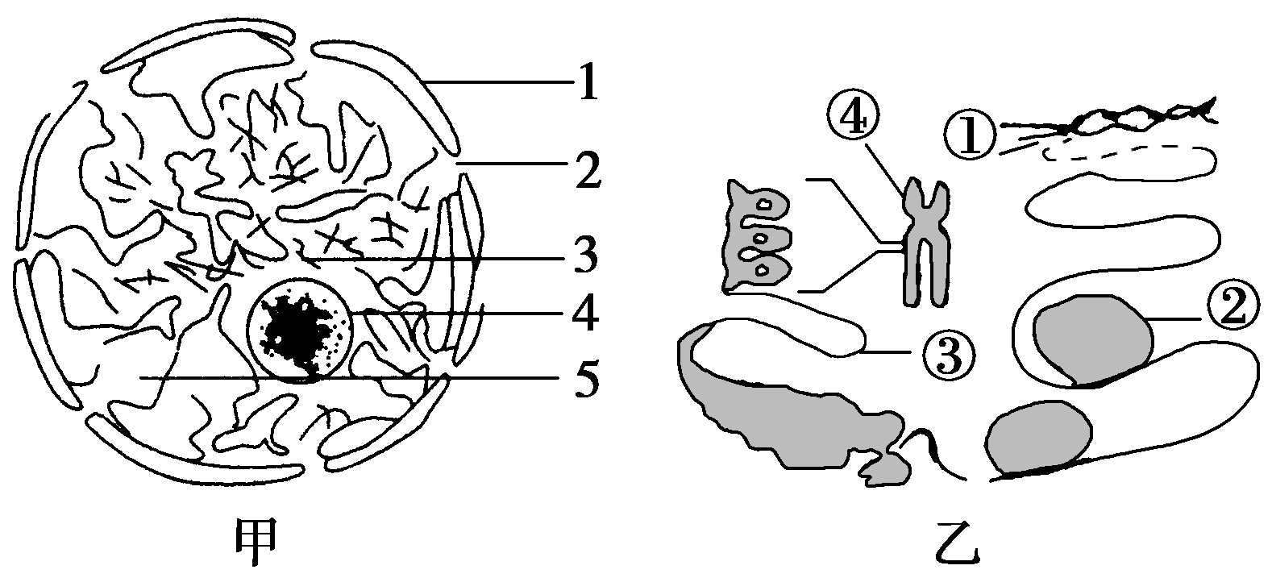

(1)图甲所示结构为________________结构。

(2)图甲中2所示结构是________。单位面积的该结构数目与细胞类型和代谢水平有关，人的胰岛B细胞比口腔上皮细胞中该结构的数目________(填“多”“少”或“相同”)。

(3)图乙中①控制②的合成，①是________分子，鉴定②的试剂为________________。

(4)图乙中①在动物细胞中除了在③和④上，还分布在________中。

10．下图为伞藻嫁接实验与伞藻核移植实验示意图，该实验结果说明(　　)

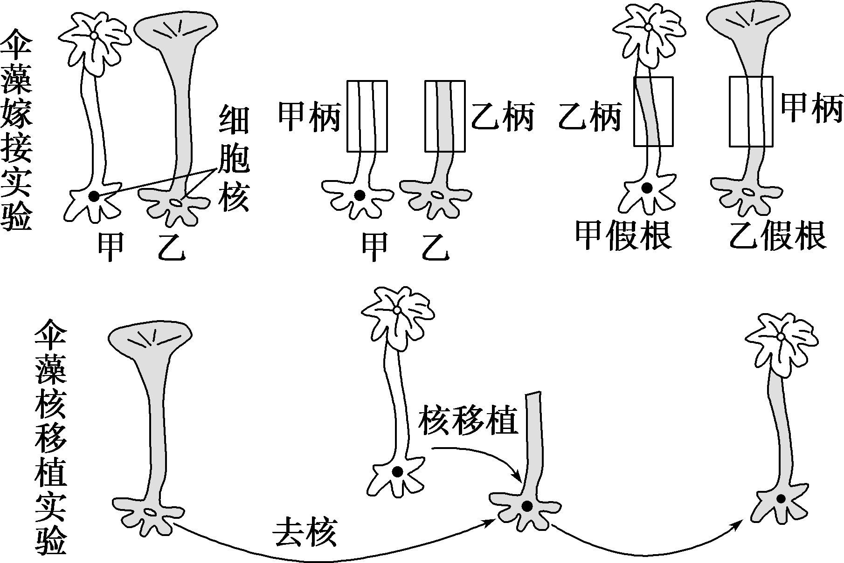

A．生物体形态结构的建成主要与细胞质有关

B．细胞的分裂和分化是由细胞核控制的

C．细胞核是细胞代谢的中心

D．细胞核是细胞遗传的控制中心

11．核小体是染色质的结构单位，是由近乎球状的组蛋白形成的八聚体和在其外围绕两圈长度为180～200 bp(碱基对)的DNA所构成。下列有关核小体的叙述，不正确的是(　　)

A．染色质主要由DNA、组蛋白构成

B．酵母菌中存在核小体

C．普通光镜下可观察到核小体

D．核小体中含有C、H、O、N、P

12．核孔是一组蛋白质以特定的方式排布形成的结构，被称为核孔复合物，它是细胞质与细胞核内物质输送活动的看护者。如下图所示，该复合物由一个核心脚手架组成，其具有选择性的输送机制由大量贴在该脚手架内面的蛋白质决定，这些蛋白质称为中央运输蛋白。据此分析，下列叙述错误的是(　　)

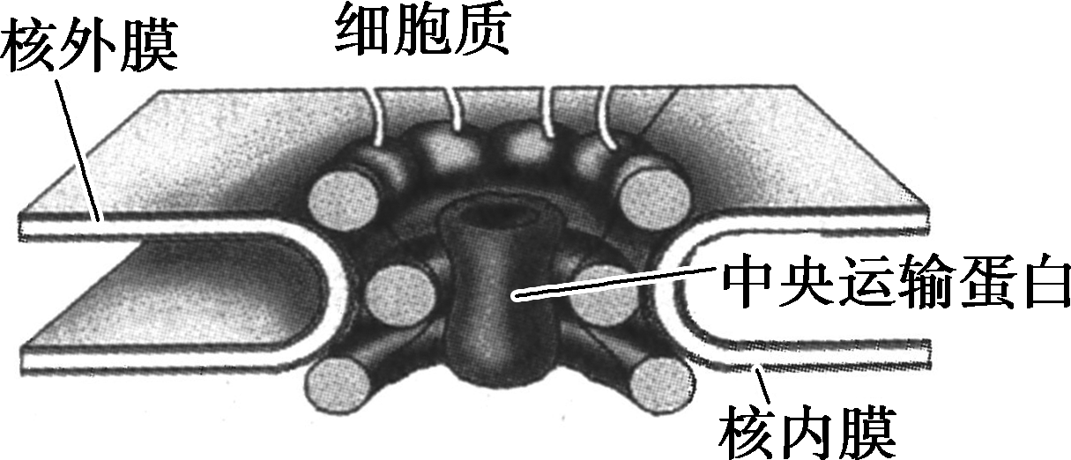

A．核膜由4层磷脂分子组成，核孔复合物与核膜内外的信息交流有关

B．核孔复合体是一类具有选择性的核质之间物质进出的通道，如特定的蛋白质、RNA和DNA可以通过

C．一般来说，代谢活跃的细胞，其核孔复合物数量较多

D．核孔并不是一个简单的孔洞，而是一个相对独立的复杂结构

13．下图为细胞核结构模式图，下列有关叙述不正确的是(　　)

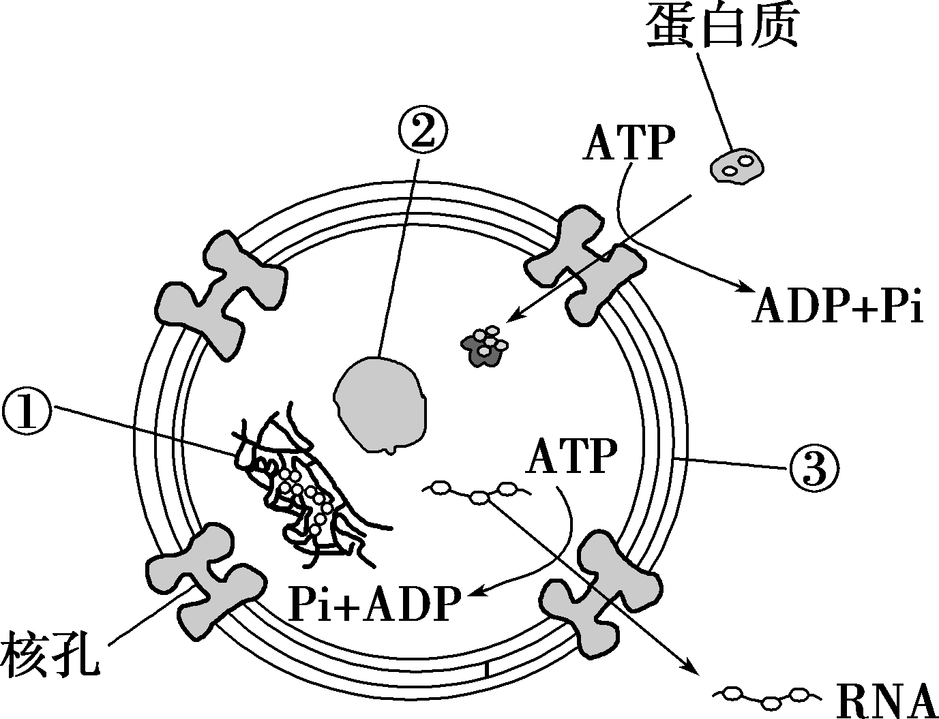

A．①主要由DNA和蛋白质组成，在细胞分裂不同时期呈现不同状态

B．②与某种RNA的合成以及核糖体的形成有关

C．③的主要成分是磷脂和蛋白质，具有流动性

D．蛋白质、DNA及RNA等大分子物质可以随意通过核孔进出细胞核

14．蛙成熟的未受精卵处于活跃的DNA合成状态(为分裂作准备)，而脑组织细胞则不能分裂。科学家进行了核移植实验，回答下列问题：

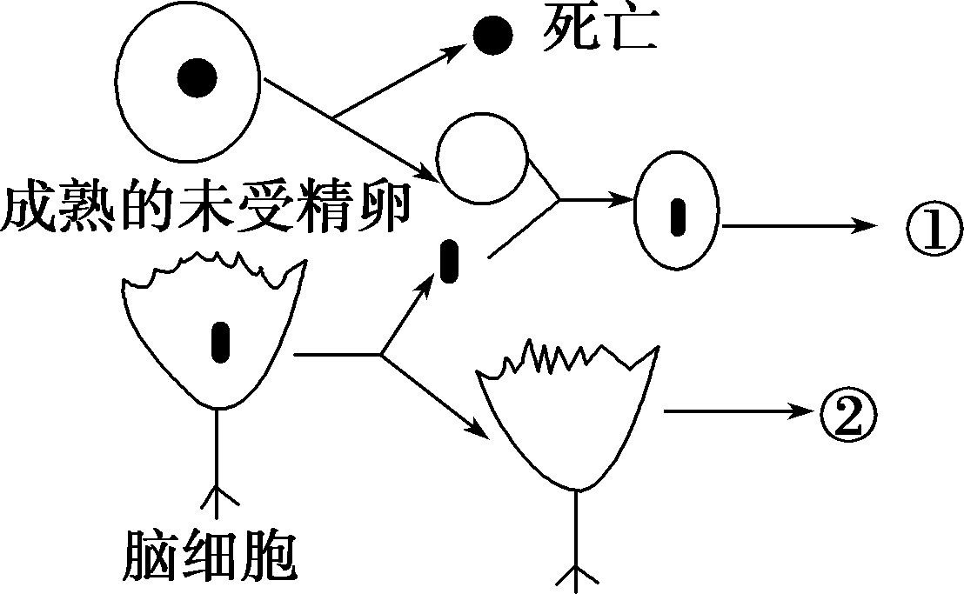

(1)请预测结果：①____________________，②________________。

(2)细胞核对细胞质的代谢有__________作用，细胞质为细胞核代谢提供____________________。

(3)蛙的未受精卵中DNA合成所需的酶是在细胞质基质中的__________上合成的，并通过__________进入细胞核中。

(4)实验表明单独的细胞核和去核的细胞质都不能存活，说明________________。

